- Wytnij obrazki, zagnij wzdłuż linii oznaczonej strzałką i poćwicz słówka.
TARIN STATION | TRAIN | PLATFORM
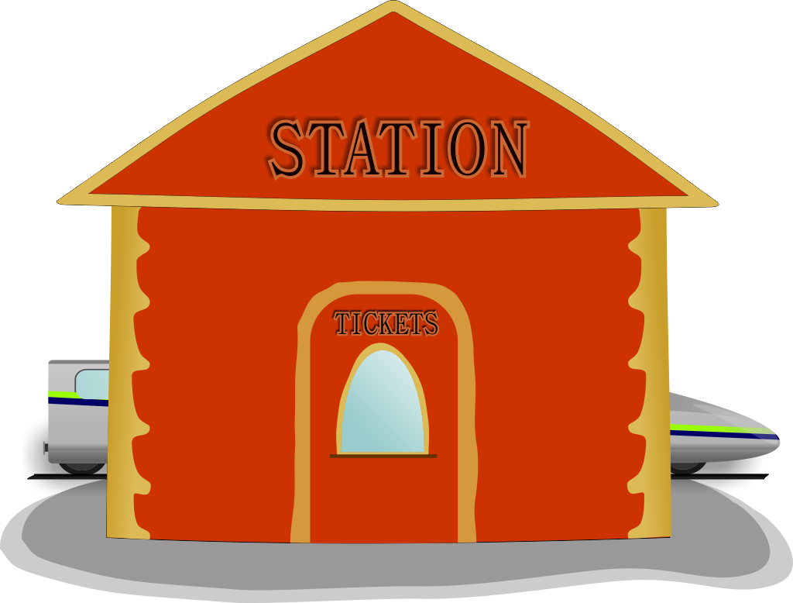 | 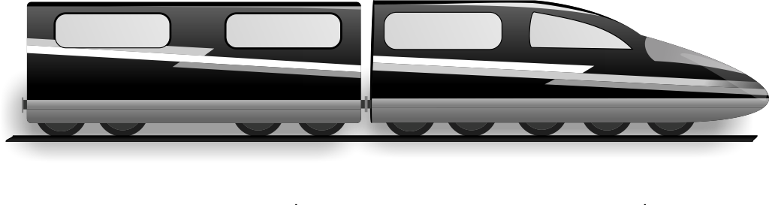 | 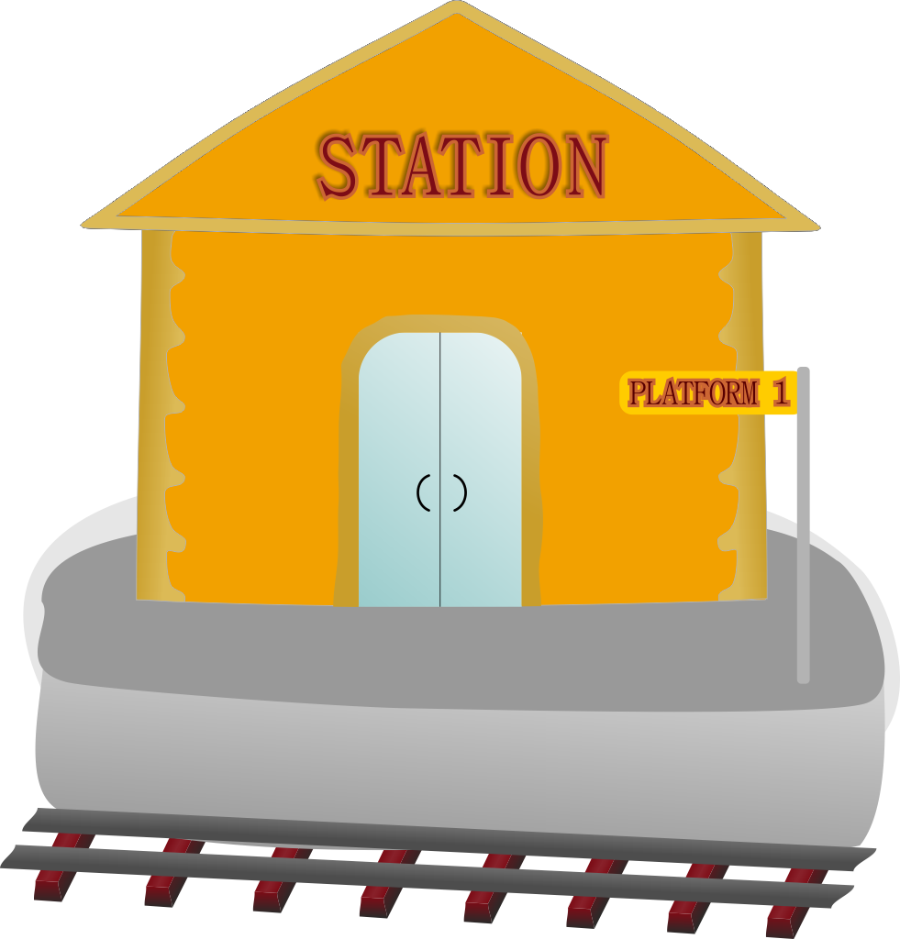

TICKET OFFICE | SINGLE TICKET | RETURN TICKET
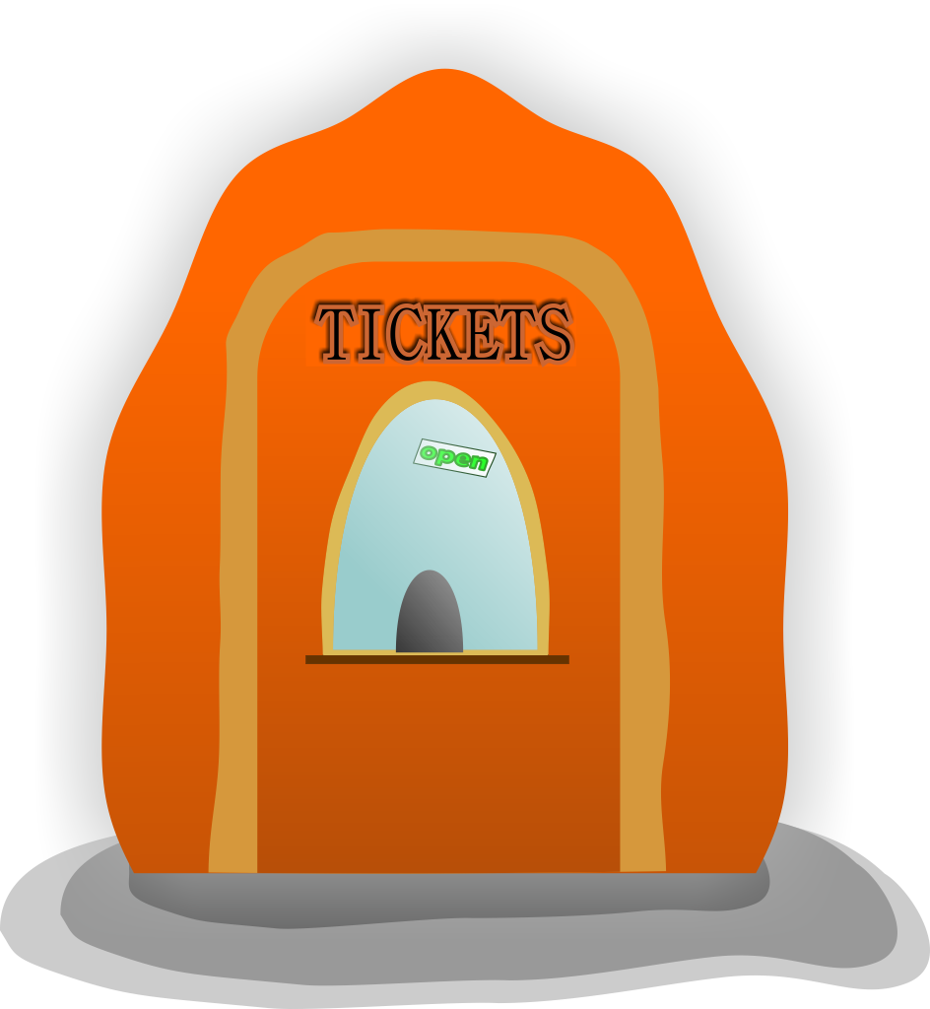 | 